# 第五单元 机械能

本单元知识由功和功率、动能和重力势能、功和能的关系以及机械能守恒定律组成。其中功和能的关系、机械能守恒定律是本单元的重点。

本单元中，功和能是两个重要的基本概念，它们之间既有密切的联系，又有区别。功和能的关系（功是能量变化的量度）、机械能守恒定律是两个重要的基本规律，其中机械能守恒定律是我们学习各种不同的能量转化规律的起点，因而本单元的内容不仅是力学的重要内容，而且在高中物理中也占有举足轻重的地位，在解决有关功和能问题时，应以功和能的概念为基础，以功和能的关系为依据。

在本单元的学习中，功的一般计算式是在初中学习的基础上得出的。功率的概念是在与速度、加速度等概念建立的类比基础上形成的。在初中知识“物体能做多少功说明它有多少能量”的认知基础上，通过DIS实验探究和理论探究得到动能的定量表达式；通过理论推导得到重力势能的定量表达式。机械能守恒定律是通过实验探究和理论探究两种方法得到的。在学习中要注意初中知识与高中知识的统一，要利用身边的事和物来学习物理知识，注意各种学习方法的灵活应用。

## 学习要求

### 内容

1. 功。
2. 功率。
3. 动能。
4. 重力势能，弹性势能。
5. 功与能量变化的关系。
6. 机械能守恒定律。
7. 学生实验：用DIS研究机械能守恒定律。

### 要求

1. **理解功** 理解力和物体在力的方向上通过的位移是功的两个要素，理解功的概念及数学表达式，知道功的符号和单位；学会计算恒力做功；理解功是标量以及正功、负功的物理意义；会计算几个力做功的总和；知道在*F*-*s*图中，可以用*F*与*s*关系的图线与坐标轴所包围的面积表示功的大小。在已知*W* = *Fs*的基础上建立*W* = *Fs*cos*θ*的过程中感受从特殊到一般的学习过程。在用F-s关系图计算功的大小的过程中认识数学知识在物理学习中的广泛应用。通过学习我国古代劳动人民发明的做功机械，激发民族自豪感。
2. **理解功率** 理解功率的概念及数学表达式，知道功率的符号和单位；理解平均功率和瞬时功率、额定功率和实际功率的区别与联系，能选用合适的公式进行功和功率的计算；能运用功率的概念与公式*P* = *Fv*，解释“汽车发动机的功率一定时牵引力与速度的关系”等实际问题，通过做功快慢的学习认识物理学中比较快慢的方法，经历建立反映快慢的物理量的过程，在理解机械的额定功率和实际功率的过程中，体验物理知识在生产生活中的广泛应用。
3. **理解动能** 知道动能的概念，记住其表达式、符号和单位；能定性地比较两个物体动能的大小，能用动能公式做定量计算。经历DIS实验研究和理论演绎两种方法探究动能表达式的过程，体验现代信息技术给物理学习带来的便捷。从动能的利用与危害了解事物的两面性，感悟辩证唯物思想。
4. **理解重力势能，知道弹性势能** 记住重力势能的表达式、符号和单位，知道零势能面的意义；能定性地比较两个物体重力势能的犬小，能用重力势能定量计算；知道重力势能的变化与重力做功的关系；知道发生弹性形变的物体具有弹性势能。运用理论演绎的方法推导重力势能的表达式，感受物理知识产生的过程。从重力势能具有相对性懂得事物的相对性。
5. **知道功和能量变化的关系** 知道在能量相互转化过程中，转化了的能量的多少，可以由做功的多少来确定，知道做功的过程就是物体能量的转化过程，知道功是能量变化的量度，在解决问题的过程中，运用归纳方法，经历发现和建立新规律的过程。在运用动力学、功能关系两种方法解决问题的过程中，感受方法的多样性。在发现力学量和运动学量之间新关系的过程中，感悟物质世界的不断变化与紧密联系。
6. **掌握机械能守恒定律** 理解机械能的概念，理解动能和重力势能是可以相互转化的，理解机械能守恒定律及其条件；理解机械能守恒的几种表达形式；能判断某个过程中机械能是否守恒；能在某情景中应用机械能守恒定律解决一些简单的力学综合性问题；能利用数学演绎的方法推导机械能守恒定律；学会用DIS探究机械能守恒定律，在通过多组数据得出机械能守恒定律的过程中认识物理研究中常用的归纳法。在理论推导和实验探究机械能守恒定律的过程中，感受学习和研究物理的科学方洼，激发学习的积极性、能动性，认识DIS是现代实验研究的重要途径。在对几种不同运动研究的基础上建立机械能守恒定律，体验科学的严谨，在运用机械能守恒定律解决实际问题的过程中，感悟物理与社会生活的紧密联系。

### 说明

（1）功的计算只限于恒力做功；

（2）*F*-*s*图线与坐标轴所包围面积表示功只限于恒力做功的情况；

（3）*P* = *Fv*公式的应用只限于*F*与*v*沿同一直线的情况；

（4）弹性势能只要求定性知道，不要求计算；

（5）在学习“功和能量的关系”时，要求知道功与能量变化的定性关系，不要求进行定量计算。

## 学习指引

### 知识梳理

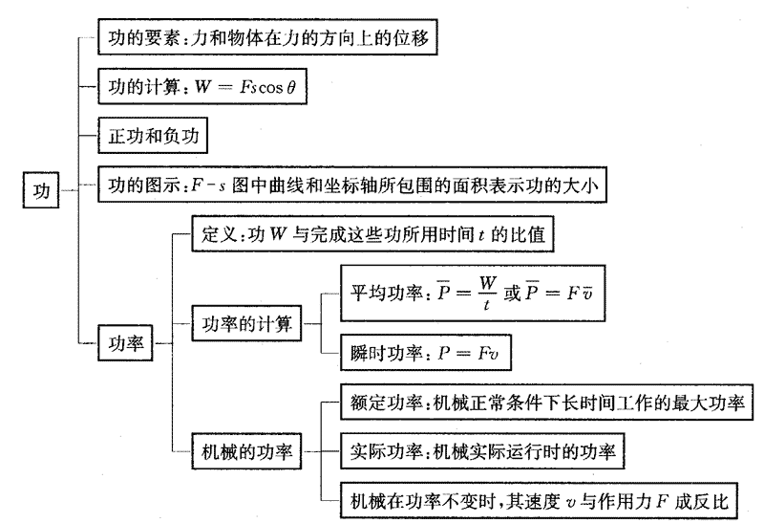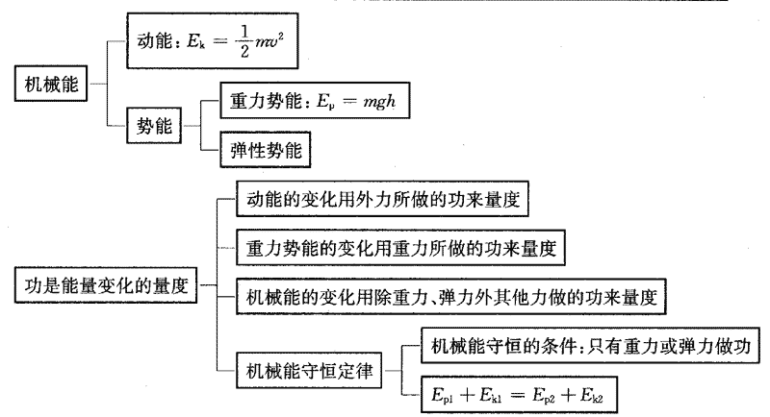

### 实验指要

**学生实验：“用DIS研究机械能守恒定律”**

1. 主要器材：机械能守恒实验器、DIS（光电门传感器、数据采集器、计算机等）。
2. 注意事项：

（1）每次释放摆锤前摆线要拉直。

（2）实验1中的现象是摆锤每次摆到左边最高点时的位置与释放点高度相同，因此只能定性地得到摆锤在释放点和左边最高点的机械能相等的结论。

（3）实验2中摆锤的直径Δs和物体质量m由老师告知并直接通过键盘输入。

（4）实验2中可测量计算机默认高度处的机械能，也可自选其他位置并通过键盘输入所测高度的数值。

（5）实验2中调整光电门的高度时要将光电门的红外线发射孔或接收孔的中心位置调节到所测的高度。

（6）实验2中测量4个位置的速度需要摆球重复4次相同的运动，因此每次释放摆锤的位置应保持不变。

### 应用示例

#### 例题1

功的数值有正、负，这表示（ ）。

（A）功是矢量，有方向性

（B）功有大小，正功大于负功

（C）力在做功过程中，可以使物体的动能增加，也可以使物体的动能减少

（D）一个物体同时有两个力做功，它们一定抵消，总和为零

**分析：**本题提供了关于正功、负功的四种理解，通过判断其对错考查对正功、负功物理意义的理解。力对物体做功的效果有两种：一种是增加物体的动能，另一种是减少物体的动能，正功、负功分别用来表示这两种效果，因此功的正、负既不代表大小，也不表示方向，功是标量，若在一个物体的某个运动过裎中有两个力同时做功，且一个力做正功，另一个力做负功，则等量部分可抵消，多余部分为两个力做功的总和。

**解答**：C。

#### 例题2

某同学身高1.8 m，在运动会上他参加跳高比赛，起跳后身体横着越过了1.8 m的横杆，据此可以估算出他起跳时竖直向上的速度大约为（ ）

（A）2.5 m/s （B）4.2 m/s （C）6.5 m/s （D）8.5 m/s

**分析**：本题考查机械能守恒定律的应用，要求运用物理知识，通过建模、估算等方法解决

生活实际中的问题，分析本题首先要建立两个模型：一是将人看作质点，二是将人起跳后在空中的运动近似地看作机械能守恒的过程（忽略空气阻力的影响）；然后确定质点初状态的高度近似为人身高的一半，即*h*1 = 0.9 m，横着过横杆时即为末状态，此时速度近似为零，高度近似为*h*2 = 1.8 m；最后运用机械能守恒定律便可求出结果。

**解答**：*mgh*1＋*mv*12 = *mgh*2＋0，

*v*12 = 2*g*（*h*2－*h*1） = 2×10×（1.8－0.9）（m/s）2 = 18（m/s）2

可求得*v*1 = 4.2 m/s。故选B。

#### 例题3

如图所示为一个质量为*m*的木块，放在倾角为*θ*的斜面体上，当斜面体与木块保持相对静止沿水平方向匀速向左移动距离*s*的过程中，问：

*θ*

*θ*

*s*

（1）作用在木块上的各个力分别做功多少？

（2）作用在木块上各力做功的总和为多少？

分析：本题考查功的计算，要求正确应用功的公式进行计算。解决这类问题首先要做出正确的受力分析图，如图所示，然后在图中画出物体的位移方向，标出各力与位移间的夹角，最后将各物理量代入功的计算公式即可求解，各力做功的总和即各力做的功的代数和，也可先求出合力，再利用功的计算公式求合力做的功。

*θ*

*θ*

*s*

*mg*

*N*

*s*

*f*

解答：（1）*W*G = *mgs*cos90° = 0。

*W*N = *mg*cos*θ*·*s*·cos（90°＋*θ*） = －*mgs*sin*θ*cos*θ*。

*W*f = *mg*sin*θ*·*s*·cos*θ* = *mgs*sin*θ*cos*θ*。

（2）*W*总 = *W*G＋*W*N＋*W*f = 0。

#### 例题4

额定功率为80 kW的汽车，在平直公路上行驶的最大速度是20 m/s，汽车质量是2×103 kg。如果汽车从静止开始先做加速度为2 m/s2的匀加速直线运动，达到额定功率后以额定功率行驶，在运动过程中阻力不变，问：

（1）汽车受到的阻力多大？

（2）汽车匀加速运动时受到的牵引力多大？

（3）汽车做匀加速直线运动的最大速度多大？

（4）汽车从静止开始运动11 s的过程中牵引力做的功多大？

**【分析】**

本题给出的情景是汽车启动阶段的运动，其中涉及的知识点有：恒定牵引力和恒定功率情况下机车做功的计算、匀变速直线运动规律、牛顿第二运动定律，要求学生具备正确分析物理过程和综合运用所学知识解决问题的能力。

额定功率即汽车长距离正常行驶的最大功率，一般认为就是汽车行驶的最大功率。汽车以最大速度在平直公路上行驶时加速度为零，阻力*f*等于牵引力*F*，且功率*P*为额定功率，由此便可求出汽车受到的阻力*f*。再运用牛顿第二定律即可解决第（2）问中关于求解汽车做匀加速运动时牵引力*F*的问题。

汽车做匀加速直线运动的过程中牵引力不变，速度逐渐增大，因此实际功率逐渐增大；当实际功率增大到额定功率后不再变化，速度再增大牵引力会减小，此后汽车做加速度逐渐减小的加速运动，直至速度达到最大值20 m/s。第（3）问中求的“汽车做匀加速直线运动的最大速度”是指汽车做匀加速直线运动的末速度，此时牵引力*F*是汽车做匀加速直线运动时的大小，功率*P*恰为额定功率，根据*P* = *Fv*便可求出汽车做匀加速直线运动的最大速度，汽车从静止开始的运动先后经历匀加速直线运动、变加速直线运动和匀速直线运动三个过程，其中第一个过程牵引力恒定，可用*W* = *Fs*来计算功；第二、三两个过程功率恒定，只能用*W* = *Pt*来计算功。因此求解第（4）问时必须先算出汽车做匀加速直线运动的时间*t*1，若*t*1＞11 s，则汽车在11 s内始终做匀加速直线运动，只要用公式*s* = *at*2算出位移，利用公式*W* = *Fs*即可求解；若*t*1＜11 s，则必须用*W* = *Fs*和*W* = *Pt*分别求出两个过程中牵引力做的功，通过求和最终解决问题。

**【解答】**

（1）汽车速度最大时*f* = *F* = = N = 4000 N。

（2）*F*－*f* = *ma*，*F* = *ma*＋*f* = （2×103×2＋4000） N = 8000 N。

（3）*v*1 = = m/s = 10 m/s。

（4）汽车做匀加速直线运动的时间*t*1 = = s = 5 s。

11 s内汽车以恒定功率行驶的时间*t*2 = *t*－*t*1 = （11－5）s = 6 s。

*W*1 = *Fs*1 = *F*· = 8000×J = 2×105 J，*W*2 = *Pt*2 = 80000×6 J = 4.8×105 J。

11 s内牵引力做的总功*W* = *W*1＋*W*2 = 2×105 J＋4.8×105 J = 6.8×105 J。

**启示：***W* = *Fs*和*W* = *Pt*都可用来计算功，*F*恒定时选用*W* = *Fs*，*P*恒定时选用*W* = *Pt*。

## 学习训练

### 第一部分

#### （一）填空题

1. 复习本单元内容，完成图中的填空：a______________，b____________，c___________，d____________，e______________。

功

单位（国际）

两个要素

做功的快慢

功率

计算公式

a*_____­­­*

b*____*

c*______*

e*______*

d____*__*

1. 请仔细观察右图，在比较乙车和摩托车的动能大小时，因为两车的速度大小相同，我们只需比较两车________的大小就可以确定乙车的动能大；若图中甲、乙两车的质量相同，则甲、乙两车的动能之比为________。

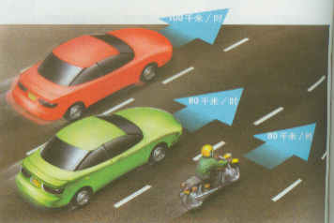

甲

乙

80 km/h

80 km/h

100 km/h

1. 你去过上海莘庄的室内滑雪场吗？在那里，游客们先乘自动扶梯至雪坡顶端，然后顺坡滑下，上海人足不出“沪”，即可享受滑雪的乐趣。在乘自动扶梯的过程中，游客受到的重力做_________（选填“正”或“负”）功，游客的重力势能________（选填“增加”或“减少”）；下滑时重力做_______（选填“正”或“负”）功，滑到平地上后很快便停下来，这是因为______________的缘故。
2. 一个质量为*m*的小球，用长为*l*的轻绳悬挂于O点，小球在水平恒力*F*的作用下，从平衡位置P点移动到Q点，如图所示，此时轻绳偏转了*θ*角，则*F*所做的功为______，小球克服重力做功为__________。

P

*F*

Q

O

*θ*

*l*

1. 一质量为1 kg的物体被人用手以2 m/s2的加速度由静止匀加速向上提升1 m，则物体的重力势能增加了______J，合外力对物体做功为_____J，手的提力对物体做功为______J。

#### （二）单选题

1. 关于功，下列说法中正确的是（ ）。

（A）功有正功和负功，所以功是矢量

（B）力对物体做功多，力一定大

（C）力对物体不做功，物体位移一定为零

（D）力对物体做了负功，也可以说物体克服该力做了功

1. 物体在水平恒力*F*的作用下，在光滑的水平面上由静止前进了路程*s*，再进入一个粗糙水平面，又继续前进了路程*s*，设力*F*在第一段路程中对物体做功为*W*1，在第二段路程中对物体做功为*W*2。则（ ）。

（A）*W*1＞*W*2 （B）*W*1 = *W*2

（C）*W*1＜*W*2 （D）无法判断

1. 如图所示，在匀速下降的电梯壁旁，悬挂一个小球，则在此过程中（ ）。

*v*

（A）悬绳对球的拉力做正功

（B）球的重力做负功

（C）电梯壁对球的弹力做正功

（D）悬绳的拉力和球的重力做的总功为零

1. 关于功率，下列说法中正确的是（ ）。

（A）由*P* = 可知，只要知道*W*和*t*就可以求出任意时刻的功率

（B）由*P* = *Fv*可知，汽车的功率是与它的速度成正比的

（C）由*P* = *Fv*可知，当发动机功率一定时，牵引力与速度成反比

（D）由*P* = *Fv*可知，汽车发动机功率一定时，随着牵引力的减小，汽车的速度可不断地增大

1. 汽车在水平路面上以额定功率行驶，当汽车在加速时（ ）。

（A）汽车的牵引力增大 （B）汽车的牵引力不变

（C）加速度不变 （D）加速度减小

1. 若物体*m*沿不同的路径Ⅰ和Ⅱ从A滑到B，如图所示，则关于重力做功的说法中正确的是（ ）。

I

II

B

A

（A）沿路径Ⅰ重力做功较大

（B）沿路径Ⅱ重力做功较大

（C）沿路径Ⅰ和Ⅱ重力做功一样大

（D）条件不足不能判断

1. 某物体从一固定高度下落到地面，忽略空气阻力，重力势能减少量为*E*1；考虑空气阻力，重力势能减少量为*E*2，下列判断中正确的是（ ）。

（A）*E*1 = *E*2 （B）*E*1＞*E*2 （C）*E*1＜*E*2 （D）无法比较。

*h*

*H*

零势能面

1. 质量为*m*的小球从桌面上竖直向上抛出，桌面离地高为*h*，小球的最高点离地面高度为*H*，如图所示。若以桌面为零势能参考平面，不计空气阻力，则小球落地时的机械能为（ ）。

（A）*mgH* （B）*mgh* （C）*mg*（*H*＋*h*） （D）*mg*（*H*－*h*）

1. 汽车以恒定速度沿斜坡上行一段距离，则下列说法中正确的是（ ）。

（A）汽车的动能减少，势能增加，机械能不变

（B）汽车的动能不变，势能不变，机械能不变

（C）汽车的动能不变，势能增加，机械能增加

（D）汽车的动能减少，势能增加，机械能不能确定

1. 物体在下列运动过程中，当不计空气阻力时，机械能一定不守恒的是（ ）。

（A）沿光滑斜面下滑的物体 （B）沿光滑曲面下滑的物体

（C）斜向上抛出的铅球 （D）匀速上升的电梯

#### （三）实验题

1. 在“用DIS研究机械能守恒定律”的实验中，利用如图所示的器材展开实验。首先，从右侧某一高度由静止释放摆锤，可以观察到摆锤摆到左侧的最高位置与释放点基本在同一高度，由此可以得出摆锤在两侧最高点的机械能基本________。为进一步研究在整个摆动过程中机械能是否守恒，需要仔细测量小球经过任意位置标的机械能，实验中每次静止释放小球的高度应____。（以上两空均选填“相同”或“不同”）实验中我们用______传感器测量小球的速度。

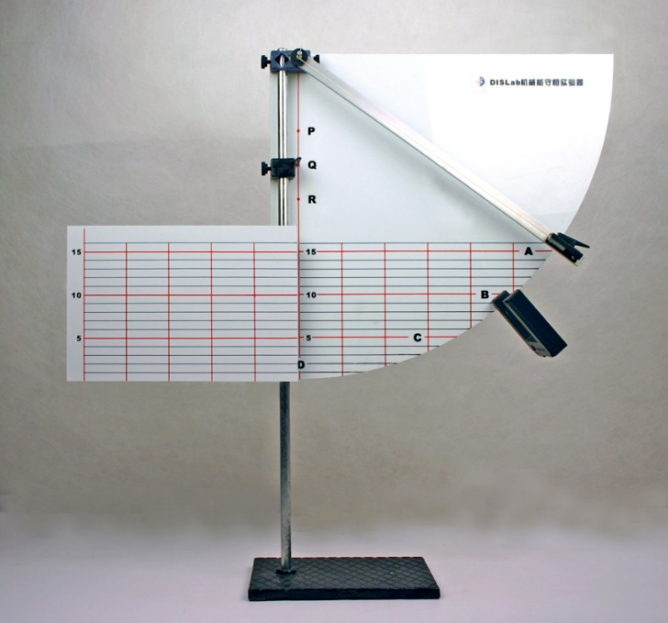

定位挡片

摆锤释放器

标尺盘

1. 如图所示是验证动能的大小与物体的质量和运动速度关系的实验装置。

轨道

小车

挡光片

①

摩擦块

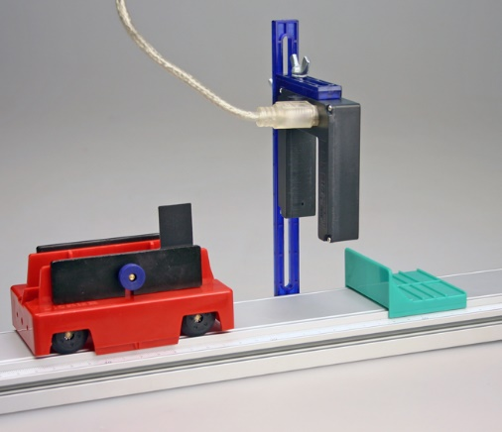

（1）图中的①是_______传感器，可以用来测量小车的________大小；

（2）在实验中，小车动能*E*k的大小是用摩擦块滑行的距离*s*来反映的，这样处理的理论依据是：在小车推动摩擦块滑动的过程中，使摩擦块克服摩擦力做功的多少就可以反映小车动能的大小，由于__________可看成不变，因此*E*k∝*s*；

（3）控制小车质量保持为*m*1的情况下得到了下表所示的数据，请根据表格中的数据在图中的坐标系中描点连线，做出*s*-*v*2的关系图线；

|  |  |  |  |  |  |
| --- | --- | --- | --- | --- | --- |
| s/m | 0.10 | 0.15 | 0.20 | 0.25 | 0.30 |
| *v*2/m2·s-2 | 0.15 | 0.23 | 0.30 | 0.37 | 0.45 |

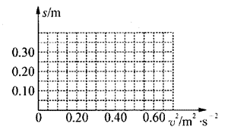

（4）若增加小车的质量，重复实验，则在同一个坐标系中得到的第二条图线的斜率一定比第一根图线的斜率_________（选填“大”或“小”）。

#### （四）计算题

1. 如图所示，小球从静止开始自A点沿着光滑曲面轨道运动，已知A、B两点离水平面的高度*h*1 = 0.60 m，*h*2 = 0.15 m。问：

*h*1

*h*3

*h*2

C

A

B

（1）小球经过B点时的速度大小为多少？

（2）若小球经过C点时具有的动能是经过B点时动能的，则C点离水平面的高度*h*3为多少？

1. 如图所示，某人乘雪橇沿雪坡经A点滑至B点，接着沿水平路面滑至C点停止。人与雪橇的总质量为70 kg。下表中记录了沿坡滑下过程中的有关数据，请根据图表中的数据解决下列问题：

|  |  |  |  |
| --- | --- | --- | --- |
| 位置 | A | B | C |
| 速度（m/s） | 2.0 | 12.0 | 0 |
| 时刻（s） | 0 | 4 | 10 |

20m

A

B

C

（1）分别求出人与雪橇在A、B两处的动能和机械能。（假设BC面重力势能为零）

（2）试求人与雪橇从A点运动到C点的过程中机械能的变化量，以及发生这种变化的原因。

1. 质量为*m* = 3 kg的木块，在*F* = 6 N的水平恒力作用下，在光滑的水平面上从静止开始运动，运动时间*t* = 3 s，求：

（1）力*F*在*t* = 3 s内对物体所做的功；

（2）力*F*在*t* = 3 s内对物体做功的平均功率；

（3）在3 s末，力*F*对物体做功的瞬时功率。

1. 跳水运动是我国体育运动的强项之一，其中高台跳水项目要求运动员从距离水面10 m的高台上跳下，在完成空中动作后进入水中。若某运动员起跳瞬间重心离高台台面的高度为1m，斜向上跳离高台瞬间速度的大小为3 m/s，跳至最高点时重心离台面的高度为1.3 m，入水（手刚触及水面）时重心离水面的高度为1 m，如图所示，图中虚线为运动员重心的运动轨迹。已知运动员的质量为50 kg，不计空气阻力。



跳台



1m

1m

水面

10m

1.3m



（1）以水而为零势能面，求运动员在起跳瞬间所具有的重力势能；

（2）求从跳离高台瞬间到跳至最高点的过程中，运动员克服重力所做的功；

（3）根据机械能守恒定律，求运动员入水（手刚触及水面）时速度的大小。

### 第二部分

#### （一）填空题

1. 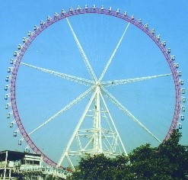如图为锦江乐园的摩天轮。它的总高度为108 m，直径为98 m，可搭载轿厢63个，匀速转一圈用时需25 min。请问坐在轿厢内的游客从最低点运动到最高点的过程中，50 kg的游客的动能将_______（选填“变大”、“不变”或“变小”），其重力势能增加了______J，总的机械能将________（选填“变大”、“不变”或“变小”）。（*g*取10 m/s2）
2. 质量*m* = 5 t的汽车从静止出发，以*a* = 1 m/s2的加速度沿水平直路做匀加速运动，汽车所受的阻力等于车重的0.06倍，则汽车在10 s内的平均功率为______W，10 s末的瞬时功率为________W。（取*g* = 10 m/s2）
3. 小球从空中自由落下，它在第 1 s内、第 2 s 内和第 3 s 内的动能增量之比为________，前 1 s 内、前 2 s 内和前 3 s 内重力的平均功率之比为________。
4. 质量为*m* = 2 kg的物体由静止从*H*1 = 10 m高处落下，所受空气阻力为*f* = 2 N，落到地面后又陷入沙地*H*2 = 0.1 m后才停下，则物体的重力势能减少了____J，空气阻力做的功为____J。（取*g* = 10 m/s2）
5. 质量为3 kg的铁球从距地面40 m高处由静止开始自由下落，设零势能参考平面为地面，则第1 s末铁球的动能为_______J，此时的重力势能为_______J，此时重力做功的功率为______W。（取*g* = 10 m/s2）
6. 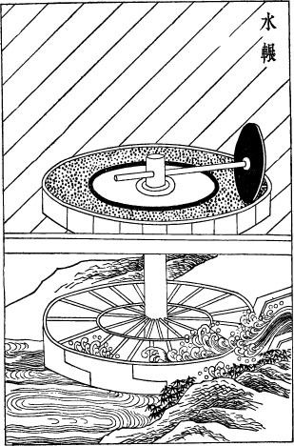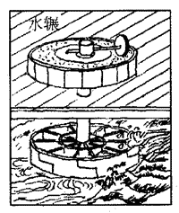如图所示是录自明代《天工开物》一书中的一幅图，它描述的是我国古代的一种农业机械，叫做水碾。它是利用水的动能来做功的装置。当水冲击下部水轮时，转动的轮子会带动上部的水碾来碾米。假若每秒钟冲击叶片的水流为 10 kg，水速从 5 m/s 减小为 1 m/s，则每秒钟水流的动能减少量为_____J。

1. 如图所示，图线表示作用在质量*m* = 2 kg物体上的合外力*F*与物体位移*s*的对应关系。*s* = 0时物体处于静止状态，则在物体从静止开始运动18 m的过程中，合外力*F*做的功*W* = ______J；*s* = 18 m时*F*的功率*P* = ______W。

*F*/N

*s*/m

8

18

0

1. 如图所示，A、B为两个圆柱形槽，内部横截面积均为*S*，通过C管连接构成一个连通器。底部连通的C管有一个阀门。开始时A槽内的水面比B槽内的水面高*h*，打开阀门，待两槽的水面达到相同高度时，A、B两个水槽内水的重力势能总量____（选填“增大”或“减少”），改变量为_______。（水的密度为*ρ*）

*h*

C

B

A

#### （二）单选题

1. 关于重力势能，下列说法中不正确的是（ ）。

（A）重力势能有正负之分，相对于同一零势能参考平面，正值一定大于负值

（B）物体重力势能的变化可以用重力做功来量度

（C）质量为*m*的物体距离地面高度为*h*，其具有的重力势能一定为*mgh*

（D）物体重力势能的改变只与物体始末位置的高度差有关

1. 在下列各类运动情况中，同时克服重力和阻力做功的实例是（ ）。

（A）关闭电动机后，在平直轨道上行驶着的地铁列车

（B）发射后近地升空的火箭

（C）物体沿粗糙斜面加速下滑

（D）空投物资匀速降落

1. 汽车在平直公路上行驶时，在一段时间内，发动机以恒定功率工作，则图中各*v*-*t*图象，能正确反映汽车运动情况的是（ ）。

*t*

*v*

①

②

③

④

*t*

*v*

*O*

*O*

*O*

*O*

*t*

*v*

*t*

*v*

（A）①和② （B）②和④ （C）①和④ （D）①和③

1. 大小为*F*的水平恒力作用在质量为*m*的物体上，使其在光滑的水平地面上由静止开始运动了时间*t*，则*t*时间内恒力*F*的平均功率是（ ）。

（A） *t* （B）*t*2 （C）*t* （D）*t*2

#### （三）实验题

1. 某组同学设计了如图所示的装置，用来研究小车沿轨道下滑过程中机械能的变化情况。在实验中，选择DIS以图象方式显示实验的结果，所显示的图象如图所示，图象的横轴表示小车距B的距离*s*，纵轴表示小车的重力势能*E*p、动能*E*k或机械能*E*。试回答下列问题：

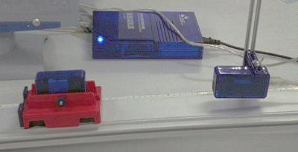

A

B

（a）

0.2

0.4

0.6

0.8

0

0.5

1.5

*s* /×10-1 m

*E*p、*E*k、*E* /×10-2 J

丙

甲

乙

1.0

（b）

（1）在如图所示的实验装置中，固定于小车上的A和固定于导轨上端的B组合成的传感器名称是_________。

（2）在图象中，表示小车的重力势能*E*p、动能*E*k、机械能*E*随小车距B的距离s变化关系的图线分别是_____、______、______（按顺序填写相应图线所对应的文字）。

（3）根据所示的实验图象，可以看出机械能略有变化，其原因可能是__________。

1. 为了研究物体的动能与物体的质量有怎样的关系，某实验小组设计了这样一个实验：装置如图所示，将质量不同的小球从光滑斜面上同一高度处由静止释放，小球抵达水平面时，立即遇到一系列条形布帘的阻挡，经过一定的位移*x*后停下。因为布帘对小球的阻力恒定，所以每次小球克服阻力做的功都与*x*成正比，他们记录了每次实验中小球的质量*m*和小球的位移*x*，如下表：

A

*h*

|  |  |  |  |  |  |
| --- | --- | --- | --- | --- | --- |
| *m*（kg） | 0.10 | 0.20 | 0.30 | 0.40 | 0.50 |
| *x*（m） | 0.08 | 0.16 | 0.24 | 0.32 | 0.41 |

请回答下列问题：

（1）实验中，每次小球释放的高度总是相同的，这样做的目的是___________。

（2）在下图中画出*x*-*m*图象。

0

*x*/m

*m*/kg

（3）根据图象可以得出*x*与*m*的数学表达式为：________，你认为决定图线的斜率大小的因素可能是______________。

#### （四）计算题

1. 物体在方向不变的水平拉力作用下沿水平方向做直线运动，物体运动的速度与时间*t*的关系如图所示，已知0～2 s内拉力*F*的大小为1 N，2～6 s内拉力*F*的大小为3 N，6～8 s内拉力*F*的大小为2 N。求：

*t* / s

0

2

4

6

8

1

2

*v* / m·s-1

（1）6～8 s内拉力*F*所做的功；

（2）4.5 s时拉力*F*的瞬时功率；

（3）0～8 s内拉力*F*做功的平均功率。

【解析】（1）由图像的面积可知，物体在6～8 s内的位移*s*3 = 4 m，所以

*W*3 = *F*3*s*3 = 2×4 J = 8 J

（2）由图像的斜率可知，物体在2～6 s内的加速度*a*2 = 0.5 m/s2，4.5 s时刻的瞬时速度为

*v* = *a*2*t* = 0.5×2.5 m/s = 1.25 m/s

*P* = *F*2*v* = 3×1.25 W = 3.75 W

（3）*s*2 = *vt* = ×2×4 m = 4 m

*W*2 = *F*2*s*2 = 3×4 J = 12 J

= = W = 2.5 W

1. 下表列出的是某种型号轿车的部分数据，请根据表中的数据完成下列问题：

（1）该车以最大功率和最高速度运行时，轿车受到的阻力约为多大？

（2）假定轿车保持最大功率，所受阻力恒定，当一质量为50 kg的司机驾车速度达到15 m/s时，轿车的加速度约多大？（小数点后面保留两位）

（3）若轿车在0～100 km/h的加速直线运动过程中能保持最大功率不变，则牵引力做的功约为多少？

|  |  |
| --- | --- |
| 长/mm×宽/mm×高/mm | 4871×1835×1460 |
| 净重/kg | 1500 |
| 发动机排量/L | 2.2 |
| 最高时速/km·h-1 | 232 |
| 0～100 km/h的加速时间/s | 9.9 |
| 最大功率/kW | 152 |